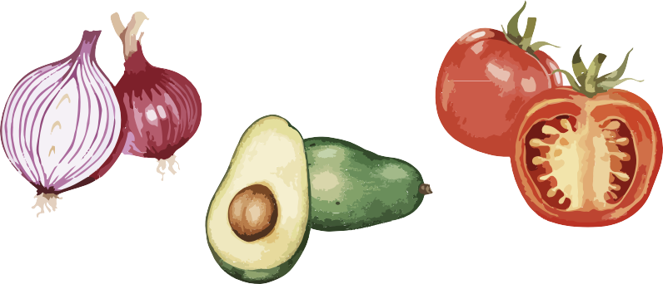 | 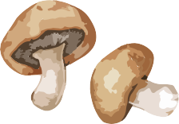
Przechodzimy na nowy system bez dokumentacji w formie papierowej począwszy od | Przechodzimy na nowy system bez dokumentacji w formie papierowej począwszy od
Czas oczekiwania na żywność może się tymczasowo wydłużyć, ponieważ będziemy musieli zarejestrować każde gospodarstwo domowe.  Dziękujemy za cierpliwość i zrozumienie!  Więcej informacji można uzyskać na stronie https://capitalareafoodbank.org/insights lub po zeskanowaniu poniższego kodu QR. | Czas oczekiwania na żywność może się tymczasowo wydłużyć, ponieważ będziemy musieli zarejestrować każde gospodarstwo domowe.  Dziękujemy za cierpliwość i zrozumienie!  Więcej informacji można uzyskać na stronie https://capitalareafoodbank.org/insights lub po zeskanowaniu poniższego kodu QR.

